Муниципальное казенное оздоровительное, образовательное учреждение санаторного типа для детей, нуждающихся в длительном лечении, Ийская санаторная общеобразовательная школа – интернат
668532, Республика Тыва, Тоджинский кожуун, с. Ий, ул. Санлесная 10.

ОТЧЁТ
О РЕЙДОВЫХ И ПРОВЕДЁННЫХ С УЧАЩИМИСЯ МЕРОПРИЯТИЯХ

По графику дежурства в школе-интернате, 03.01.2025, с 9 часов на дежурстве:
Кара-Сал У.Э., Чечен У.Б., Салгын-оол Ч.О. – дежурные учителя

- Сторож Дамдын Р.В., кочегары Перинге А.Н., Бараан С.В. находились на рабочих местах. Тепловой режим в школе и в интернате в норме. Дежурные работники Нурзат У.Г., Саян А.С.
- Согласно каникулярному плану была проведена консультация по географии в 9 классе. Охват: 1 из 3.
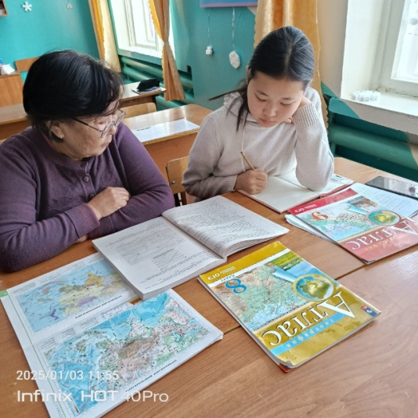
- Дежурными учителями Кара-Сал У.Э., ЧеченУ.Б., Салгын-оол Ч.О. проведены рейдовые мероприятия по домам подучетных семей, СОП, ТЖС и группы риска. Все посещено 9 домов. Во всех домах обстановка хорошая: дети с родителями. С родителями и детьми были проведены профилактические беседы о безопасных зимних каникулах.
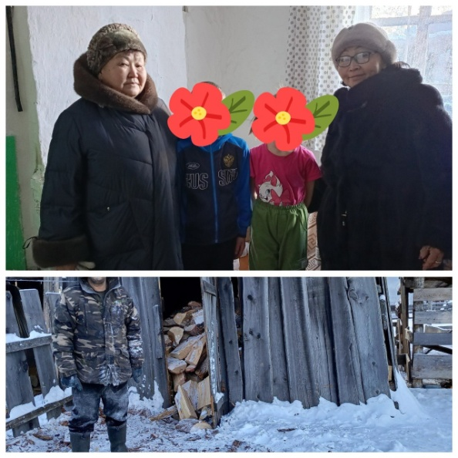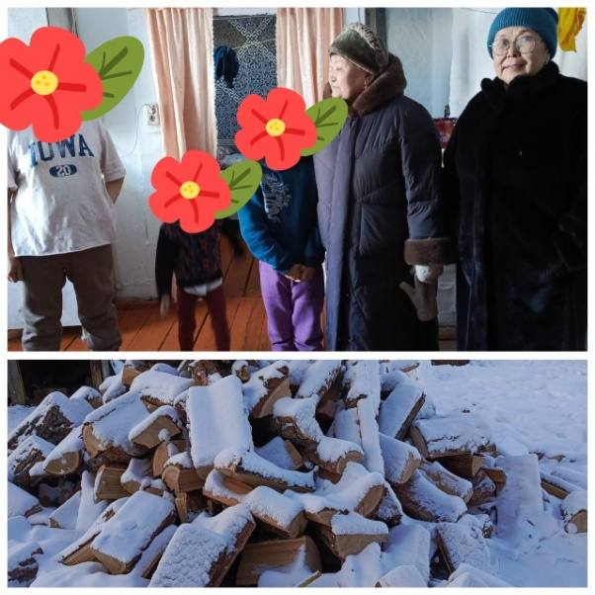
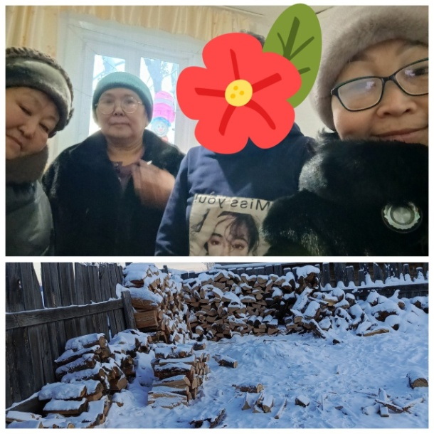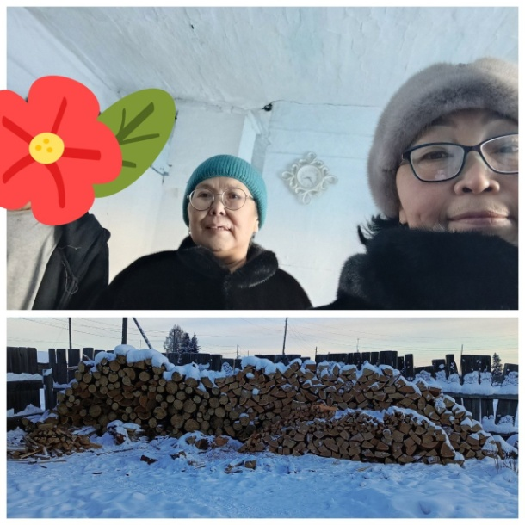
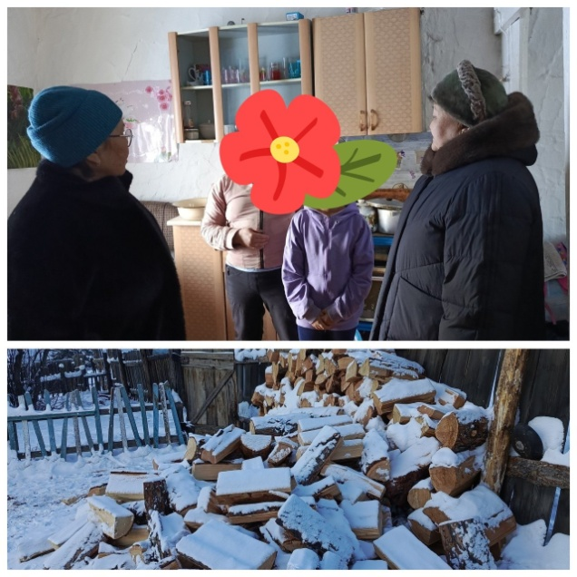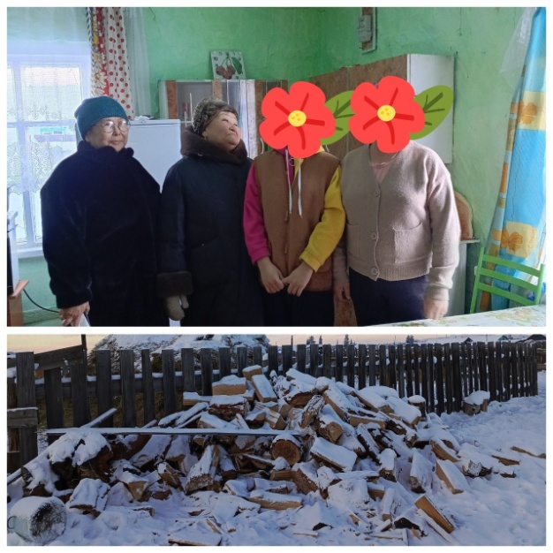
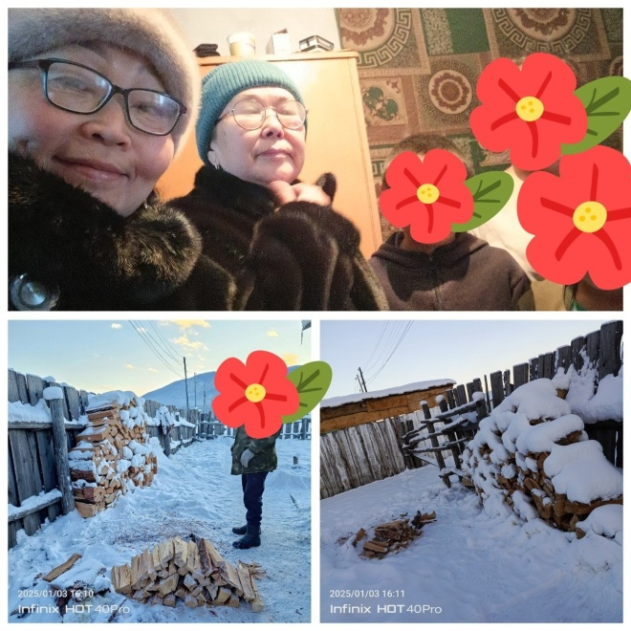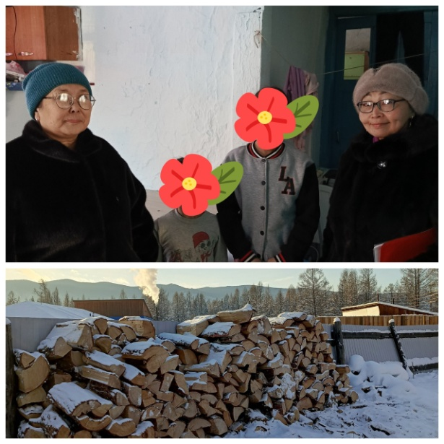
- На вечернее родительское патрулирование выходили родители 3 класса. В СДК с.Ий в данный момент проводится дискотека для молодежи. На улицах детей нет. Кл.руководитель: Кол А.Ю
